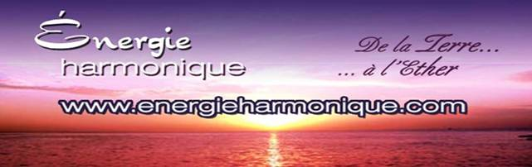

https://www.facebook.com/energieharmonique/

Chaleureux bonjours à chacun et chacune de vous personnellement !

Voici ma CINQUIÈME infolettre 2023

✓ Ma chronique : Une grande roue du bonheur de la réalisation de soi

✓ Capsule méditative : Notre résilience --- sachons la reconnaître

✓ Infos sur le ciel (en astrologie) Serions-nous entrain de subir une chirurgie cosmique ?

✓ Une pensée – réflexion La nouvelle version de ta vie

*************************

Si vous ne désirez plus recevoir cette infolettre simplement m’en informer : samana@cgocable.ca

Excellente lecture ! Diane Lemieux – Éveilleuse de Conscience

*********************

Cédule PRINTEMPS 2023

*********************

En ces temps d’adaptation au quotidien, nos systèmes énergétiques sont bousculés, le retour à leur harmonie quotidienne est demandant,,,, aussi nous te proposons pour t’aider :

♥Soin énergétique avec sons des bols tibétains et vaisseaux de cristal de quartz ainsi que le message de tes guides
♥Canalisation/channeling pour obtenir réponses à tes questions
♥Harmonisation de ta maison avec l’énergie du cristal de quartz
♥Cours en privé : Reiki 4 niveaux – Méditation de Pleine Conscience – Énergie des 7 chakras - cours sur l’interprétation de tes rêves.

**********************

SOIN ÉNERGÉTIQUE / REIKI
http://www.energieharmonique.com/son_accueil.htm

La vibration des instruments offerts de façon personnalisée te convient à toi uniquement. Ils sont déposés sur toi, dans ton dos, sur tes jambes là où ton être en a le plus besoin. 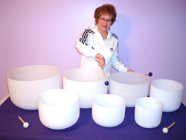

*Bien-être immense qui nous redonne de l’énergie et de la joie*
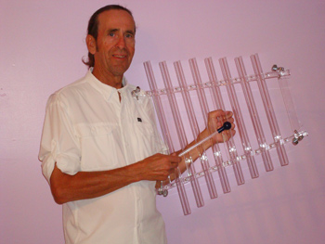

*********************
FORMATIONS – 4 NIVEAUX – REIKI
http://www.energieharmonique.com/reiki_accueil.htm

Le REIKI permet de s’ouvrir à plus de conscience de soi pour ainsi découvrir la cause de ses maux en écoutant les messages du corps.
De ce fait, de trouver un sens à cette cause et d’atteindre la transformation intérieure…

*** Cours offerts EN PRIVÉ, uniquement pour conserver la vibration de la personne qui reçoit. Selon nos agendas respectifs on se cédule !!!! BIENVENUE !

*****************

COURS SUR LES RÊVES
http://www.energieharmonique.com/cours_reves.htm

« Un rêve que l’on n’interprète pas est comme une lettre que l’on ne lit pas».

*** Cours offerts EN PRIVÉ, . Selon nos agendas respectifs on se cédule !!!! BIENVENUE !

*****************
COURS D’INITATION à la méditation de Pleine Conscience
http://www.energieharmonique.com/meditation_accueil.htm

Méditer n’est pas fuir le monde;
ce n’est pas s’isoler et se refermer sur soi,
mais au contraire comprendre le monde et SE COMPRENDRE EN PREMIER

La méditation de Pleine Conscience est :
un état d’être, d’écoute, d’expérience directe avec LE Moment Présent
facilitée par un état de détente, d’observation sans jugement

*** Cours offerts EN PRIVÉ, . Selon nos agendas respectifs on se cédule !!!! BIENVENUE !

******************

COURS d’initiation sur l’ÉNERGIE 7 CHAKRAS
http://www.energieharmonique.com/chakra_accueil.htm

Par la connaissance de chacun de nos chakras, leur fonctionnement spécifique et aussi par les diverses prises en conscience que nous faisons tout au long de nos quotidiens nous pouvons alors changer nos formes-pensées, nos réactions, nos formes de relation à l'autre et vibrer de plus en plus la paix et l'harmonie en nous et autour de nous etc. etc.
*** Cours offerts EN PRIVÉ, . Selon nos agendas respectifs on se cédule !!!! BIENVENUE !

***************
COURS de Bio-Dynamie
http://www.energieharmonique.com/cours_bio-dynamie.htm
La bio-dynamie c’est semer en sa vie ses projets, ses intentions pour « lemieux » et le bien de tous.
Comment prendre des décisions selon la position de la lune
Réussir à se connaître en lien avec les énergies de la lune et du soleil à chaque mois de l’année
- Se permettre d’être BIEN au quotidien car on est en lien avec les phases de la lune et du soleil.

Chronique :

FAISANT ICI RÉFÉRENCE À MA PRÉCÉDENTE INFOLETTRE ….

Dont le titre de ma chronique était :

Actuellement, je ne suis là pour personne,,,parce que j’ai besoin d’être là pour moi ………..

MAINTENANT,,,...QUE L’ARRIVÉE DU PRINTEMPS EN CE 21 MARS NOUS A RESSOURCÉ, ALORS REPARTONS COMME CETTE GRANDE ROUE REMPLIE DE FLEURS/ROSES EN/CŒUR :

Une grande roue du bonheur de la réalisation de soi :

Je sais,,, DE PLUS EN PLUS qui je suis.
J’aime ce que j’entreprends.
J’imagine des projets qui me tiennent à cœur.
Je me fixe un but précis.
Je choisis le meilleur parcours pour l’atteindre.
Je persévère malgré les barrages.
Je vérifie régulièrement si je suis mon plan de route.
J’écoute les personnes avisées, les bons conseils.
Je me repose au meilleur moment.
Je me nourris sainement régulièrement.
Je remonte aussitôt après une chute, ÇA AUSSI DE PLUS EN PLUS ,,,VITE D’AILLEURS
Je garde le moral et mon but en vue.
Je me réjouis déjà d’y arriver.
Je remercie.
J’atteins mon but.
Je profite de ma réussite.
J’encourage les autres à persévérer.
Je partage mes astuces de succès.
Je me réjouis de la réussite des autres car je sais maintenant que c’est leur incarnation
Je m'aime et j'aime la vie

CÉLÉBRONS

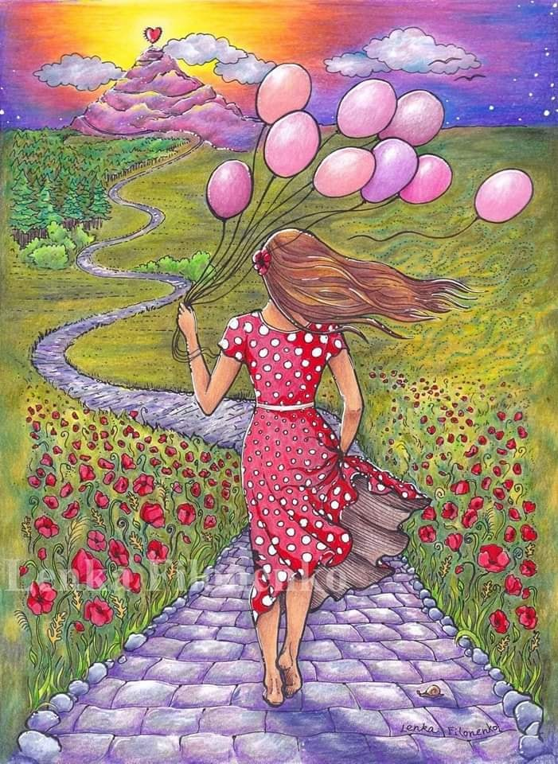

2E PARTIE,,,,

FAISANT LE LIEN AVEC « LE CIEL ASTROLOGIQUE CI-BAS »…

Il est venu le temps de se réveiller, de s'ouvrir à d'autres vibrations en nos quotidiens
DONC :
De passer de la peur à l'amour, l'âme, agit ( entendre et lire….LA MAGIE) dans la lumière, et non pas dans l'ombre.

ON SAIT ON SAIT,,,, on fait partie d'une histoire que l’on a choisie en s’incarnaNt, toutefois le temps est venu de tourner les pages d'un livre ancien, devenu obsolète !!!!

Pour…. sublimer/magnifier celles encore vierges qui se présentent à nous.

Rien ne nous détourne de notre but, tout se met en place !
SOUVENONS-NOUS…………
Je suis aujourd'hui, ce que j'ai pensé hier !!!!!!

Et voici que la spiritualité s’offre à nous pour nous aider à SE RÉVEILER ….

MAIS …La spiritualité ce n'est pas seulement voir des signes et des synchronicités --- oh que non et je le confirme ,,,ayant un vécu de 25 ans de vie en conscience

C'est SURTOUT savoir les prendre en compte, les lire, les explorer et les comprendre.

Mon conjoint qui a re-découvert en cette incarnation le don de médiumnité………. Informe souvent ceux qui viennent à lui pour des réponses qu’il existe de fausses et vraies synchronités,,,, en ce sens qu’il nous faut ardemment travailler à voir les signes de façon très intuitive pour ne pas MAL les interpréter ……………

TOUTEFOIS, lorsque le lien à notre intuition est bien affiné, nous voici toujours en contact avec de réelles synchronicités….

Pour obtenir réponses à tes questions toi aussi, si tu le souhaites, simplement prendre r.v. :

au 450 253-5710
ou
samana@cgocable.

Sur cette page de notre site web tu peux obtenir plus de détails :
http://www.energieharmonique.com/canalisation_accueil.htm

Travailler sur soi, se dépasser, aller souvent au- delà de soi.
C'est vivre des expériences parfois très dures dès l'enfance.
Des traumas qu'il nous faudra guérir en grandissant.

Comprendre les schémas répétitifs et apprendre à ne plus les reproduire.
C'est aussi rompre des schémas karmiques néfastes et toxiques.
C'est souvent, devoir apprendre à couper les liens avec la famille.
C'est souvent se retrouver profondément seul avec soi- même.
Apprendre à gérer la Solitude.

Bien au-delà de grandir en tant qu'être terrestre en cette 3eD , c'est une véritable expérience de force, de résilience, de courage, de dépassement des limites du conditionnement appris et reçu dès notre plus tendre enfance.

C'est apprendre à entendre les enseignements que la vie nous offre à CHAQUE JOUR !!!!!!!!

C'est 'la véritable école de la vie au-delà des frontières de la matrice – CETTE 3E DIMENSION.

Au delà du monde matériel conformiste et au-delà AUSSI de l'ego.

C'est apprendre :

*** à écouter son cœur,
*** à trouver ses propres valeurs,
*** à trouver sa véritable identité
*** à savoir garder son humanité.
*** à ressentir
*** à exprimer ses émotions , tout en les gérant de plus en plus !!!!!!!!!!

C'est reconnaître son intuition de plus en plus,,,,, par rapport au mental qui nous vend BIEN DES IDÉES

C’est se relier à nos anges à nos guides en la Source Divine

C'est avoir la capacité de voir ou percevoir des vibrations, des signes de notre petite voix comme une chanson, avec laquelle on s’éveille dès le matin , et on la chantonne quand tout à coup, on « écoute » véritablement les paroles et alors nous appelle à :

*** soit prendre des décisions,
*** soit encore nous consoler,
*** soit nous propulser vers notre élan de vie

C'est SURTOUT chercher au-delà de ce qui est sous notre nez, à voir les messages par exemple lorsque vous croisez un animal et qu'il parle à votre âme.

J’EN AI FAIT L,EXPÉRIENCE TOUT DERNIÈREMENT,….banalement j’entrais dans mon auto quand un chat , un beau gros chat gris me frôlait, miaulait, et même mettait ses deux pattes sur le rebord de ma voiture pour littéralement embarquer avec moi………..WOW j’ai tellement été émue, j’ai su que j’étais accompagnée hors de tout doute par mes guides /anges, me signifiant qu’ils étaient là POUR moi en ces temps plutôt demandants en ma vie.

Mais, ATTENTION, ce n'est pas non plus avoir avec un « toc » hi! Hi !hi! sur tout y voyant des messages partout. Ce n'est pas non plus regarder sa montre sans arrêt pour y voir des heures miroirs.

C'est développer cette conscience que nous sommes reliés à tout, aux êtres, à la nature, à la terre et au ciel.

C'est un monde très vaste et infini pour qui cherche véritablement à l'explorer d’ailleurs.

Ce sont des rêves à analyser, un équilibre à trouver en soi, comme la paix intérieure, la confiance en soi, l'estime de soi, l'affirmation de soi dans LEMIEUX QUI SOIT !!!!!!!

C'est faire preuve de sagesse et de réflexion et ne pas se braquer dans l'ego/orgueil quand on vous dit ce que l'on perçoit de vous.

MAIS ON EST ENCORE HUMAINS PAR MOMENT ….. ALLANT DE PLUS EN PLUS VERS L’HUMAIN-DIVIN … (qui est en devenir … tout en se laissant étonner)

Et tant d'autres choses encore....

Comme apprendre à reconnaître en chacun ce qui résonne profondément en nous, le positif comme le négatif.

Et comprendre que chaque relation quelle qu'elle soit, a un enseignement à nous apporter.

C'est voir, entendre et écouter ce qui n'est pas perceptible pour le commun des mortels ici et maintenant --- laissons-nous étonner !!!!!!!!!!.

C'est bien plus que vivre en mode métro boulot dodo.

Et…..Ce n'est pas faire l'effet miroir en rejetant la faute sur l'autre.

VOICI À CE SUJET,,,UNE PENSÉE QUI M’ACCOMPAGNE DEPUIS DE NOMBREUSES ANNÉES….
Qu'est-ce que la maîtrise?
C'est lorsque quelqu'un vous accuse de quelque chose en criant à tue-tête après vous et que votre réaction est de vous demander s'il n'a pas raison ????
C'est cela la maîtrise !
La première réaction d'un humain est de riposter.
La première réaction d'un maître est de vérifier sa propre intégrité.

C'est vraiment percevoir toutes les subtilités et l’infinitude de ce monde.

Voilà ce qu'est la spiritualité !!!

 Capsule méditative !!!
Notre résilience,,,, sachons la reconnaître….

Tout en lisant le texte qui suit,,,, reconnais-toi et entends POUR toi ces mots/ces phrases chers-chères “AME-ies” de Lumière,

Je suis forte parce que parfois je n’ai pas d’autre choix...
Parce que la vie ne m’a pas laissé ce choix.

Je suis forte parce que j’ai appris à survivre à la douleur.

Que malgré la tempête, je cherche toujours le soleil !

Malgré les chutes, j’ai encore envie de danser.
Malgré les blessures, j’ai les yeux pleins d’émerveillement.

Je fais encore des vœux aux étoiles !
Je crois que les rêves sont des cerfs-volants à chasser...
Je cherche des arcs-en-ciel dans les flaques d’eau.

J’ai même serré les poings quand il fallait abandonner.
Je suis forte malgré mes faiblesses et toutes mes erreurs.

Parce que je ne peux pas abandonner, je le sais , il en est ainsi en ma vie
et je continue de rêver !!!!
Par moments à lutter,
Mais surtout à voler...légèrement --- JE SUIS RÉSILIENTE

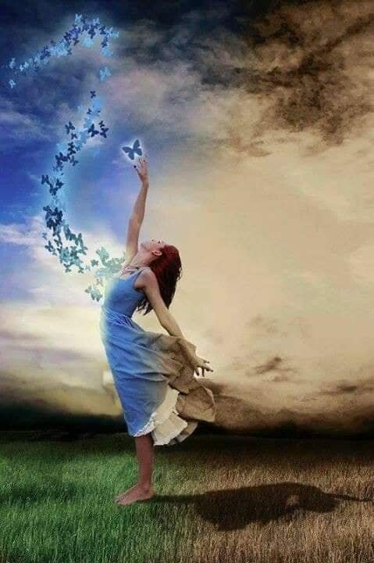

 Le ciel astrologique et « énergétique » d’Avril et Mai ….

Serions-nous en train de subir une chirurgie cosmique ?

Récemment, pour beaucoup d’entre nous d’ailleurs, nous avons traversé un changement massif accompagné d’une quantité intense de densité/inconforts/défis.

Je le remarque chez de nombreuses personnes venues en soin énergétique

Il y avait des jours où l’on a eu et encore pour certains d’entre nous, l’impression d’être cloué à notre divan, se sentant si lourd(e ) , comme une baleine échouée.
Lorsque cela se produit, c’est un signe que nous recevons des mises à niveau MASSIVES et que nous subissons des chirurgies cosmiques de la part de nos guides spirituels.
Cela se produit généralement la nuit, mais lorsque nous subissons d’énormes changements et des changements de chronologie accélérés, nous pouvons subir une chirurgie cosmique tout au long de la journée et de la nuit.
Pour le moment, beaucoup d’entre nous ont accepté avant de venir ici de recevoir ces chirurgies cosmiques et ces améliorations dans cette vie qui seront particulièrement puissantes d’ailleurs en avril 2023, auxquelles nous nous préparons déjà.

QUAND RECEVONS-NOUS LA CHIRURGIE COSMIQUE ?
La plupart du temps ces chirurgies cosmiques, nous les recevons, comme je le mentionnais plus haut, durant la nuit et beaucoup de ces chirurgies se produisent inconsciemment et elles ont également été décidées à l’avance avant même que vous ne venions sur terre.
En tant qu’âme avant d’entrer dans la 3^{ième} Dimension, nous avons pour certains d’entre nous, accepté d’accueillir de nombreuses opérations cosmiques à un moment de notre incarnation et dans un espace spécifique de vie.

Le but étant bien sûr POUR LEMIEUX QUI SOIT afin d’améliorer et d’incarner davantage notre DIVINITÉ en cette incarnation.
Nous pouvons aussi consciemment demander à nos guides/anges une chirurgie cosmique.
Si nous avons un modèle de vie dont nous savons qu’il ne nous sert plus, par exemple se sentir indigne de l’amour, de l’abondance, avoir un corps sain, etc. Nous pouvons demander à notre équipe de là-haut de nous aider à travers la chirurgie cosmique.
Mais nous devons demander. En raison de la loi universelle de non-intervention, (libre-arbitre) nos amis êtres de lumière et notre famille d’âmes ne peuvent pas nous aider et effectuer des opérations chirurgicales, à moins que nous ne le leur demandions.
Cependant, lorsque nous leur demandons de l’aide, (de façon supplémentaire pour une situation quelconque en nos vies) cela ouvre une porte et crée un processus de co-création avec nos amis êtres de lumière.
Lorsque nous recevons davantage de nos guides spirituels et de notre haut conseil DIVIN, nous ouvrons les portes pour recevoir davantage en cette réalité de 3e Dimension et alors nous co-créons ensemble. LE DIVIN et NOUS

BEAUCOUP D’ENTRE NOUS AVONS DÉCIDÉ À L’AVANCE DE RECEVOIR DES CHIRURGIES COSMIQUES DANS LES MOIS À VENIR.

Nous avons fait cela pour que nous puissions recevoir plusssss de notre essence d’âme (qui coule à travers notre véhicule physique) et – qui va être MASSIVE en avril de cette année (2023).
Alors en ce moment, nous sommes nombreux à nous préparer, CONSCIEMMENT OU INCONSCIEMMENT !!!
Nous avons déjà commencé à le ressentir et cela se fait sentir beaucoup plus depuis l’ équinoxe que nous avons vécu ce mardi 21 mars dernier.
Se sentir épuisé, perdu, émotif et ne pas savoir ce que nous faisons ou même pourquoi nous sommes ici, est tout à fait normal.

LE TEMPS ACTUEL - COSMIQUE EST TRÈS INTENSE SACHONS-LE ET RAPPELONS-NOUS-LE SOUVENT

Nous avons également récemment fait emménager HI HI HI la planète Saturne dans un nouveau signe, ce qui signifie que les personnes âgées de 29, 58 et 87 ans entreront dans leur retour sur Saturne.
Ce sera particulièrement intense pour ces personnes, mais les effets du passage de Saturne en Poissons seront BIEN ÉVIDEMMENT ressentis par nous tous.
Saturne nous apporte une fois de plus des leçons de vie qui nous aident à gravir les étapes de l’ascension et à progresser dans la conscience toujours et encore !!!!!!!
Nous avons également Pluton qui a changé de signe le jeudi 23 mars pour la première fois depuis 2008.
Le passage de Pluton du Capricorne au Verseau, quant à lui, marque le début d’une Nouvelle Ère .
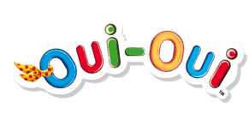RIEN DE MOINS

Cela apportera beaucoup de nouvelles énergies et des changements majeurs au niveau mondial MÊME.
En avril, nous procéderons au recalibrage et à la mise à niveau
En mai ce sera le mois où nous commencerons à intégrer la lumière cristalline qui inondera notre planète.

COMMENT AIDER LE CORPS À TRAITER L’AFFLUX D’ÉNERGIES

Différents ressentis peuvent alors être vécus, sachons-le , de tout ordre !!!!
Pour aider notre véhicule physique à accueillir tout cela, il est important d’activer notre système énergétique et de s’assurer qu’il fonctionne en HARMONIE.
Évitons autant que possible toutes les toxines et ne mangeons que des aliments à haute vibration.

Tout ce qui fait bouger et rendre à notre véhicule physique sa fluidité est bénéfique, afin que les toxines puissent être libérées plus facilement.
Ces toxines peuvent être des toxines physiques dû à l’environnement, mais aussi des fréquences de réflexions inférieures (nos pensées /peurs/ habitudes) en lien avec tous nos autres systèmes : mental, émotionnel et spirituel même,,,oui oui.
S’ aider à éliminer les traumatismes et les schémas qui ne vous servent plus par tous les aides possibles.
NOTRE RÔLE EST D’ÊTRE LÀ POUR NOTRE VÉHICULE PHYSIQUE
En ces moments de nos incarnations, les Vaisseaux de Cristal, les Didgerigoods, la Harpe de Cristal sont revenus à nous pour nous aider, nous supporter, nous accompagner , nous les humains à éliminer de plus en plus cette densité de notre champ énergétique afin qu’il puisse accéder, activer et intégrer davantage notre ADN Divin et cristallin et que ces codes de lumière passent en nous et activent tous nos centres d’énergie
De surcroît Les Vaisseaux de Cristal de quartz favorisent GRANDEMENT la libération et l’amélioration de plus en plus rapide de nos systèmes physiques, énergétiques, émotionnels et mentaux.

Pour s’offrir une RENCONTRE avec l’énergie du Cristal de Quartz et chacune des vibrations des différents instruments simplement :
Prendre r.v. au 450 253-5710 ou samana@cgocable.ca
http://www.energieharmonique.com/son_accueil.htm
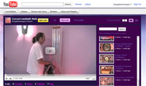
Venez nous rendre visite sur Youtube et ENTENDEZ les sons de chacun des instruments.
Visiter: http://www.youtube.com/user/energieharmonique

Le cristal nous aide à changer notre récit sur nous-mêmes…………. et nos vies et nous aidera de plus en plus à utiliser notre système émotionnel plus efficacement, de manière plus stable.

Recevons de plus en plus et sans effort la descente de cette superbe énergie en provenance de ces Hautes Sphères d’énergie dans nos véhicules physiques et connectons-nous, de plus en plus par notre corps énergétique jusqu’à votre corps de lumière .
UNE FOIS DE PLUS……….

INCARNONS EN NOS QUOTIDIENS, UNE IDENTITÉ SUPÉRIEURE & OUVRONS-NOUS À DE NOUVELLES AVENTURES.
Au moment où nous arriverons en mai, avec l’aide de nos guides spirituels, nous serons, de plus en plus prêts à incarner une identité supérieure.
Cette identité supérieure sera en mesure d’ouvrir de nouvelles lignes de temps/nouveaux devenirs où nous pourrons éviter de vivre des expériences déstabilisantes ….pour plutôt expérimenter davantage l’incarnation de nos dons uniques et de nos objectifs de vie en cette incarnation.
Sentons-nous de plus en plus heureux et heureuse et contribuons « chacun à notre mesure » au Grand Réveil qui vient pour notre Terre – Mère Gaïa.
JE SAIS JE SAIS,,,,En ce moment, c’est intense, c’est puissant et ça change en accéléré en nos vies.

Une petite pensée..au final…te voici dans… !!!

LA NOUVELLE VERSION DE TA VIE

Tu vis, en ce moment,
Un tel changement énergétique,
Que tout ce que tu croyais savoir,
Que toute ta connaissance des choses,
Te semble perdue,

Comme si tu perdais la mémoire.

BEAUCOUP de personnes venues en soin énergétique,,,, pose la question ,,,est-ce que je perds la mémoire --- est-ce que l’Alzheimer me guette ???

Il n'en est rien, c'est un processus d'élévation,

Celui -ci est là pour nous encourager à utiliser,
Notre capacité à répondre intuitivement, (utiliser sa petite voix tous les jours )
Et non plus mentalement et intellectuellement.

On n’a plus à accumuler, à chercher,

On sait déjà tout ce que l’on doit savoir.

La nouvelle version de ta vie,
Se manifeste MAINTENANT ET TOUS LES JOURS,
Par des coïncidences,
Des synchronicités,
De plus en plus significatives.

Ta vision est plus claire,
Tes ressentis plus pertinents,
Des éclairs de perspicacité et d’inspiration.

Tu vois des séquences répétées de chiffres,
111, 1212, 333, 444,
Des heures miroirs AUSSI 13 h 13, 20 h 20, 12 h 21.

Tu vis des alignements étranges d'événements,
Des rencontres fortuites,
Qui se transforment en relations importantes.

Pour certains et certaines,,,,c’est le désir de partir ailleurs,
De voyager, de visiter des lieux inconnus,
De faire d'autres rencontres.

Tu peux aussi avoir l'impression,
Que tu vas faire une crise cardiaque,
Tellement les battements de ton cœur, sont intenses ou irréguliers

OUI OUI VRAIMENT, JE LE CONFIRME !!!!!!!!!!!!

Aucune peur, tout va bien,
C’est le processus d'ascension,

Celui-ci oui ouvre toujours plus grand, ton chakra cardiaque,
Pour que tu prennes conscience,
De l'amour pur et vrai.

Accueille et remercie, GRATITUDE !!!!
POUR…Cette nouvelle version de ta vie,

Elle t'indique RIEN DE MOINS ,,,,que tu es un ( e) artisan ( e)de lumière,
Et que ce que tu vis fait partie,
De l’évolution vers TA divinité, et au final LA connexion à la Source de tout ce qui est

CÉLÉBRONS UNE FOIS DE PLUS !!!!!!!!!!!!

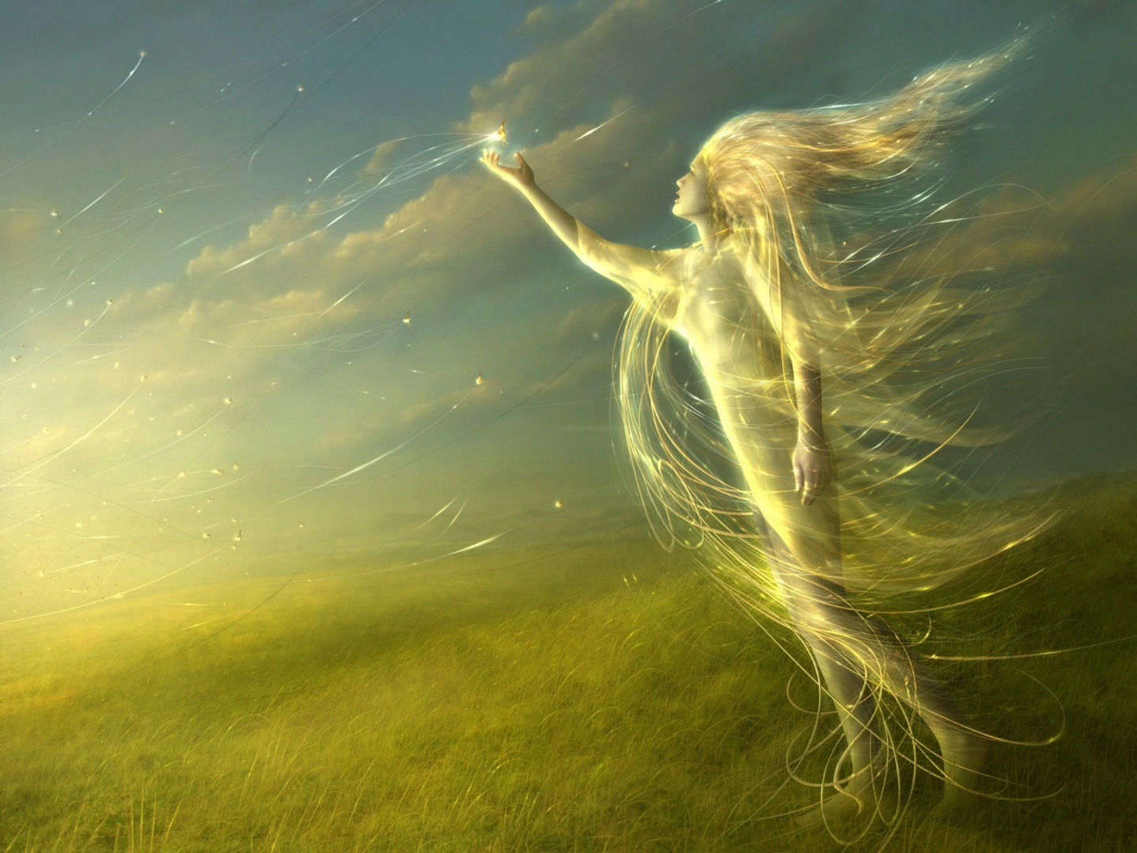

Diane Lemieux, Maître enseignante Reiki, http://www.energieharmonique.com
450 253-5710 https://www.facebook.com/energieharmonique

